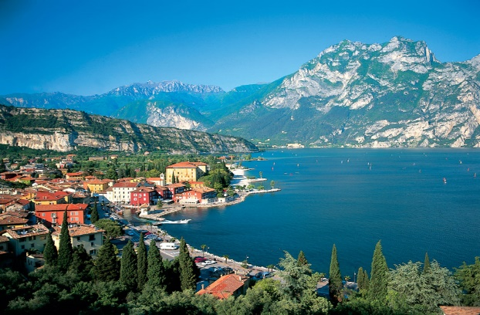

Träningsresa till Garda Italien 9/5-13/5 -2018

Viktigt att Alla har giltigt PASS med sig
Onsdag 9/5
11.45
Samling/ Incheckning på Landvetter flygplats
Alla får checka in 1x20 kg plus handlaget.
13.15 Flight nr FR4713
Avgång mot Milano Bergamo
15.40
Framme vid Milano Bergamo
Buss transporterar spelarna till Hotell Poiano, tar ca 1,5 timma.
19.00 Middag serveras på Hotellet inkl måltidsdryck ( vatten)

Torsdag 10/5
08.00 Frukost
Träning
13.00 Lunch
Träning
19.00 Middag

Fredag 11/5
08.00 Frukost
Träning
13.00 Lunch
Träning
19.00 Middag

Lördag 12/5
08.00 Frukost
Träning
13.00 Lunch
Träning
19.00 Middag

Söndag 13/5
08.00 Frukost
Avfärd mot Milano Bergamo med buss
Incheckning
13.45 Flight FR4712
Avgång mot Landvetter
16.10
Framme i Landvetter
Information
Hotell
Poiano Resort ligger i en 60 hektar stor och lummig trädgård på en bergssluttning i Garda. Här finns en 50-metersbassäng, sex grustennisbanor samt ett gym med personlig tränare. Du har även tillgång till två restauranger, ett spa med bastu och turkiskt bad samt gratis transfer till stadens centrum. Alla rum har luftkonditionering, balkong, satellit-TV och eget badrum med hårtork och gratis toalettartiklar. Vissa rum har utsikt över Gardasjön. Frukostbuffén består riklig ekologisk mat, färska croissanter och frukt, och serveras på terrassen vid vackert väder. I en paviljong vid poolen serveras pasta och pizza i avslappnad miljö. Resorten har ett stort utbud av sportmöjligheter. Här finns bland annat en fotbollsplan för 5-mannalag, en beachvolleyplan och tennisbanor. För barnen finns en lekplats och en barnklubb. På kvällarna erbjuds musikunderhållning. Hotellets spa erbjuder också en saltvattenpool, en biobastu, sensoriska duschar och turkiskt bad. Perfekta planer på gångavstånd gräs/konstgräs

Logi: Spelarna bor i fina dubbelrum eller lägenheter.
Spelarna bor 4 stycken i varje rum, ledarna har gjort en färdig rumsfördelning.
Sängkläder och handduk finns, tips är att ta med sig en extra handduk till bad.

Reseförsäkring
Se till att er försäkring gäller då Eurotravel Sports och respektive hotell och transportföretag fritar sig från allt ansvar för skada och åverkan som eventuellt kan uppstå under resan. Som ett komplement kan ni teckna separat reseförsäkring med exempelvis Europeiska. Har ni några frågor om försäkringen kan ni kontakta Europeiska på 0770-45 69 00.
Vänligen notera att vid matchspel utomlands gäller inte RF:s försäkring till fullo. Olika förbund har olika avtal med Folksam vilket innebär att du bör kontrollera med ditt kansli att dina spelare är försäkrade för till exempel akut sjukdom, skador, hemtransport vid läger/cup utomlands etc. Ytterligare information kan fås genom Folksams Idrottsenhet på tel: 08 – 772 87 87 eller fax: 08 – 772 86 40

